Výroční zpráva za rok 2022.

Výroční zpráva zapsaného ústavu U Bobeše, z.ú. je vypracována v souladu s § 21 zákona číslo 563/1991 Sb. O účetnictví a § 21 zákona číslo 248/1995 Sb., o zapsaných ústavech ( dále jen ZÚ ).

V Říčanech 31.5.2023

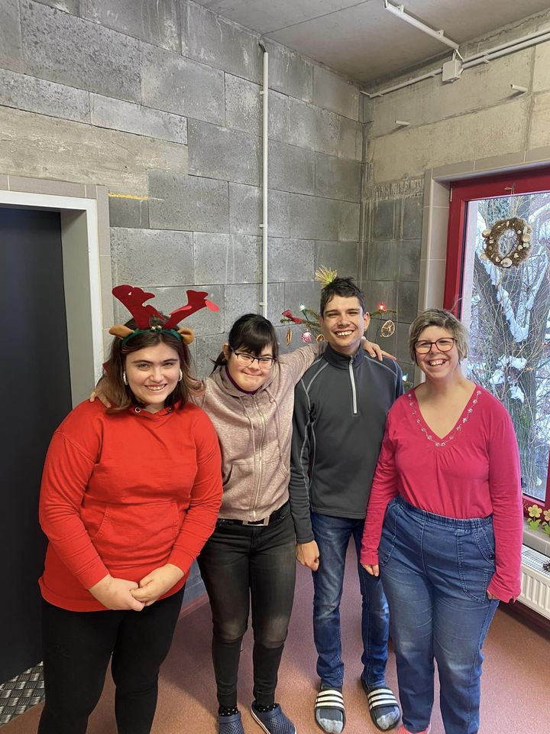

OBSAH:

Základní informace

1. Kdo jsme

2. Kde a kdy nás najdete

3. Naše historie

4. Náš hlavní cíle

5. Naše cílové skupiny

6. Náš výrobní program

Struktura pracoviště

1. Složení dílny v roce 2022

2. Realizační tým chráněného pracoviště

3. Složení správní rady

4. Personální změny v roce 2021

5. O co se všichni společně snažíme

6. Co děláme pro sebe

Aktuality za rok 2022

1. Celkový přínos projektu

2. Novinky ve výrobě v roce 2021

3. Co se nám ještě podařilo

4. Naše projekty

5. Kdo nás podpořil a komu patří naše poděkování

6. Kam směřujeme

Finanční část – Účetní závěrka a zpráva auditora

I. ZÁKLADNÍ INFORMACE

1. KDO JSME

- nestátní nezisková organizace, zapsaný ústav

- chráněné pracoviště pro lidi se zdravotním (mentálním, fyzickým, psychickým) znevýhodněním

- v roce 2022 jsme zaměstnávali 6 - 8 lidí

2. KDE A KDY NÁS NAJDETE:

- Říčanská 2717 v Říčanech

- zaměstnanci pracují ve zkrácené dvou až tří a za alikvotní část minimální mzdy

3. NAŠE HISTORIE:

- impuls ke vzniku naší dílny vzešel z dlouhodobého projektu “U Bobeše“ jako jeho součást - jsme v provozu od září roku 2019

4. NAŠE HLAVNÍ CÍLE:

Umožnit našim zaměstnancům, aby

u nás:

● nacházeli smysluplnou práci

● získávali nové manuální a sociální

dovednosti

● cítili, že jsou součástí skupiny lidí,

která má na zřeteli individuální potřeby

každého jednotlivce, a přitom tvoří

celistvé společenství

● potkávali nové lidi a získávali nové přátele

● zažili úspěch při získávání vlastních

finančních prostředků

Pomoci našim zaměstnancům:

● rozvinout jejich kvality

● smysluplně se uplatnit

● zvýšit svou pracovní kvalifikaci

a samostatnost

● zlepšit svou sociální situaci a sociální

dovednosti

● pochopit, že je možné radovat se z každého všedního dne

5. NAŠE CÍLOVÉ SKUPINY:

- převážně lidé s mentálním, fyzickým nebo psychickým hendikepem, s invaliditou II. a III.

stupně, jsme ale otevření i pro lidi s jinými typy znevýhodnění

6. NÁŠ VÝROBNÍ PROGRAM:

- období duben až říjen se staráme o veřejnou zeleň, dětská hřiště, sportovní hřiště a mateřskou

školku. Hlavní náplní je sekání zelených ploch, pletí výsadeb a řezání živých plotů.

- zimě, tedy v období říjen až březen se přesouváme do tepla naší dílny, kde se podílíme na výrobě

voskových mezistěn pro včelaře, kde se snažíme vyrábět pouze z vlastního přineseného vosku a

zachovat tak uzavřený kruh vosku pro jednotlivé včelaře.

II. STRUKTURA PRACOVIŠTĚ

1.SLOŽENÍ DÍLNY V ROCE 2022:

- zaměstnanci Saša, Honza, Kačka, Katka, Péťa, Jindra

- asistentka Lada

- ředitelka a asistentka Jana

2.SLOŽENÍ SPRÁVNÍ RADY:

Jan Mach: předseda správní rady

Roman Bláha a Markéta Šindelová: členky správní rady

3. PERSONÁLNÍ ZMĚNY V ROCE 2022:

V průběhu roku 2022 se počet zaměstnaných osob se zdravotním postižením pohyboval mezi

6 - 8, přičemž řada klientů nepracuje na plný úvazek s ohledem na svůj zdravotní stav.

4. O CO SE VŠICHNI SPOLEČNĚ SNAŽÍME:

- vytvářet příjemné, domácké prostředí s citlivým, individuálním přístupem

- zlepšovat psychický stav našich zaměstnanců a rozvíjet jejich dovednosti a schopnosti

- nabízet jim kvalitní asistenci – kontinuální a spolehlivý doprovod při všech pracovních

záležitostech

- být nápomocni i při osobních krizích našich zaměstnanců

- otevřeně a konstruktivně komunikovat v sociálně příznivém a přátelském prostředí

- vzájemně si naslouchat, chápat jeden druhého a pomáhat si

- bezpodmínečně respektovat zvláštnosti každého z nás

5. CO DĚLÁME PRO SEBE:

- každé ráno před prací společně si povídáme o tom, co jsme předchozí den

či víkend prožili, či o tom, co nás čeká

- slavíme společně svátky, narozeniny, Vánoce

- uspořádali jsme setkání s našimi podporovateli i s rodinami našich pracovníků s praktickou

ukázkou výroby ubrousků a svíček, s povídáním a posezením

III. AKTUALITY ZA ROK 2022

1. CELKOVÝ PŘÍNOS PROJEKTU

Hlavním přínosem našeho projektu

byl provoz 6 - 8 chráněných

pracovních míst pro osoby se

zdravotním znevýhodněním, kteří

jen velice obtížně nacházejí

pracovní uplatnění. Zaměstnání

v chráněné dílně je spojené

s platovým ohodnocení, našim

lidem se tak zlepšuje jejich celková

sociální situace, životní úroveň

i míra samostatnosti. Zároveň si

zvyšují pracovní kvalifikaci, zlepšují

pracovní a sociální schopnosti

a dovedností, a tím i možnost

uplatnění ve společnosti.

Pracovníci na dílně mají invaliditu převážně III. stupně. Nezanedbatelnou součástí práce na našich

chráněných místech je terapeutický přístup asistentů a celého vedení k zaměstnancům.

Nadstandardně s nimi řešíme jejich osobní problémy a potřeby a jejich psychickou labilitu. Lidé

u nás nalezli nejen zaměstnání, ale i pochopení pro své zvláštní potřeby. Základem je pro nás citlivý

a respektující individuální přístup, a to i v nastavení pracovní doby.

2. NOVINKY VE VÝROBĚ V ROCE 2022

Dále rozšiřujeme naši činnost ve veřejném sektoru. Rozšířili jsme počet veřejných zelených ploch.

Především se staráme o park v okolí Mlýnského rybníka, dále o 4 dětská hřiště, zahrádku MŠ a nově

přibyly ještě dva květinové záhony. Zároveň provádíme jednorázové zahradnické jednoduché servisy.

Kromě zahradnické činnosti, která se v zimních měsících nedá provozovat, se zabýváme výrobou

včelích mezistěn z vlastního doneseného vosku, na který máme státní veterinární správou schválenou

výrobní linku. Čerstvý včelí vosk tedy projde čistícím a sterilizačním procesem.

Proto jsem se rozhodli rozšířit naši činnost o výrobu voskovaných ubrousků. Voskované ubrousky se

používají na balení různých druhů potravin a pomáhají potravinám vydržet déle čerstvé.

Sýry, pečivo, nakrojené ovoce či zeleninu, svačiny nebo uzeniny zabalíte do voskovaného ubrousku či

sáčku a ony v něm neokorají tak rychle jako v látkové utěrce a navíc neplesniví jako v igelitovém

sáčku.

3. KAM SMĚŘUJEME

- Nadále chceme vyrábět kvalitní, konkurenceschopné a atraktivní výrobky v nejvyšší kvalitě

tak, aby zákazník poznal, že pochází z chráněné dílny pouze podle informace umístěné na výrobku

a byly srovnatelné s produkty renomovaných výrobců.

- Vynasnažíme se udržet si přízeň našich dosavadních podporovatelů a získat nové, kteří

chápou význam naší práce. Nebereme tuto podporu za automatickou, jsme si dobře vědomi toho,

že projektů, které potřebují podporu, je mnoho. Našich dárců a podporovatelů si velmi vážíme

a máme v úmyslu je hýčkat a udržovat s nimi kontakty, v první řadě setkáváním na námi

pořádaných akcích.

- V oblasti finančního zajištění provozu i nadále pracujeme na zajištění stabilního

vícezdrojového financování, chceme jít cestou drobných, administrativně nenáročných grantů

zaměřených na konkrétní projekty.

- Naším cílem je zvyšovat míru soběstačnosti – proto se budeme i nadále zaměřovat

na hledání nových odběratelů a zákazníků a na vývoj nových řad a produktů.

III. FINANČNÍ ČÁST – ÚČETNÍ ZÁVĚRKA